ГКОУ РД «Арадинская СОШ Хунзахского района им. Галбацова Г.К.

**Наша школьная страна"**

**выпуск № 2, октябрь 2020г**



Главные события месяца:

-день пожилых людей

-классная встреча с ветераном педагогического труда

-праздник – День учителя.

-«Эвакуация учащихся и сотрудников в случае пожара».

-ШМО классных руководителей

-осенняя спартакиада.

-мероприятие «Осенний бал».

-День рождения РДШ

-Открытый классный час в 4 классе на тему: «Дагестан- мой край родной»

-Открытый классный час в 7 классе: «Все профессии нужны- все профессии важны»

-«День Народного Единства».

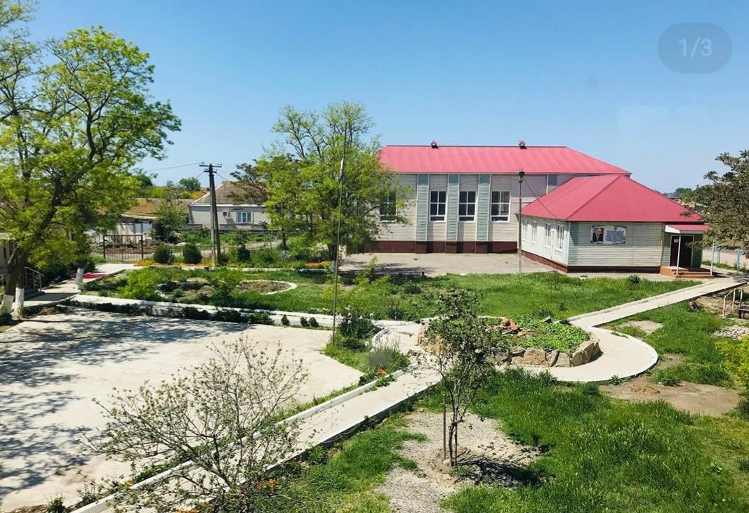

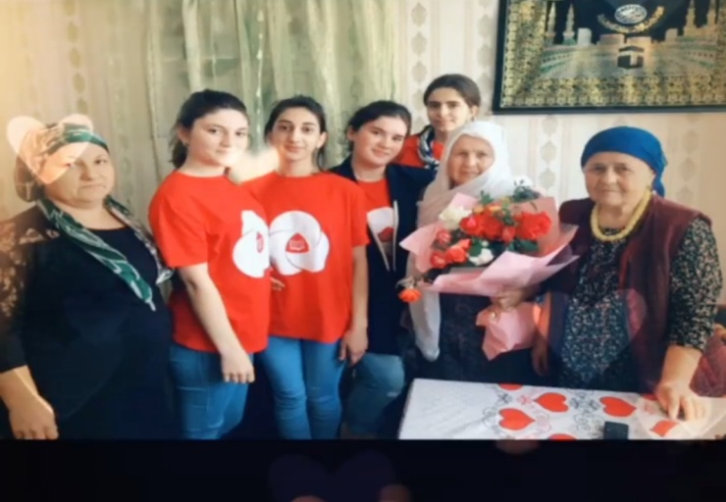 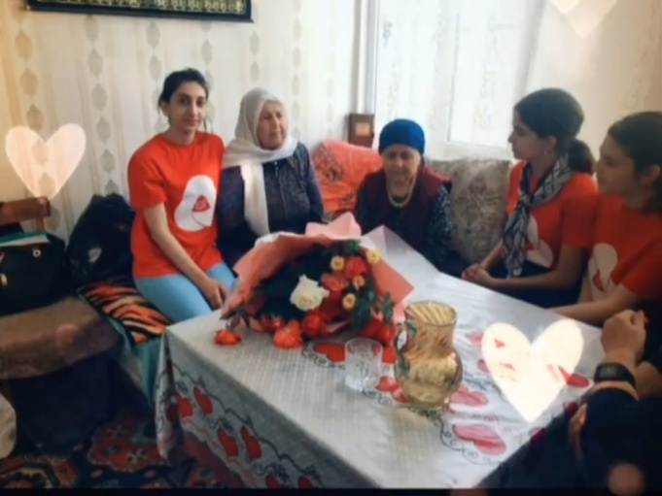

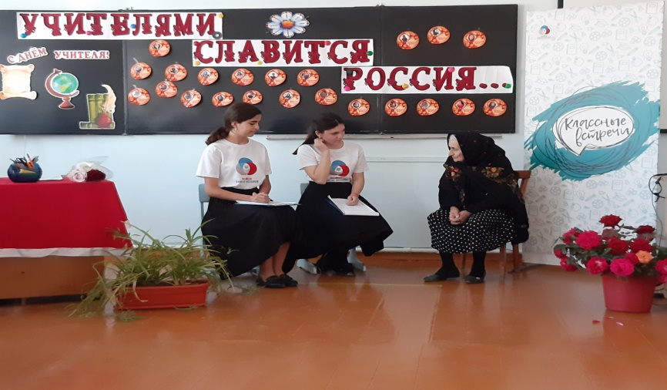В нашей школе запланирован план мероприятий, посвященных празднованию этого дня, проводилась разнообразная работа, направленная на воспитание уважительного отношения к людям пожилого возраста, к их богатому жизненному опыту. Наша непосредственная помощь пожилым людям оказывается систематически, за что люди очень благодарны и педагогам, и учащимся школы. Самое главное, что необходимо пожилым людям – это общение.

4 октября 2020 года, в преддверии праздника Дня учителя в школе состоялась классная встреча с ветераном педагогического труда Басировой П.Б. Актив РДШ встретил дорогого гостья –   учителя, которой посвятила ей свою жизнь.

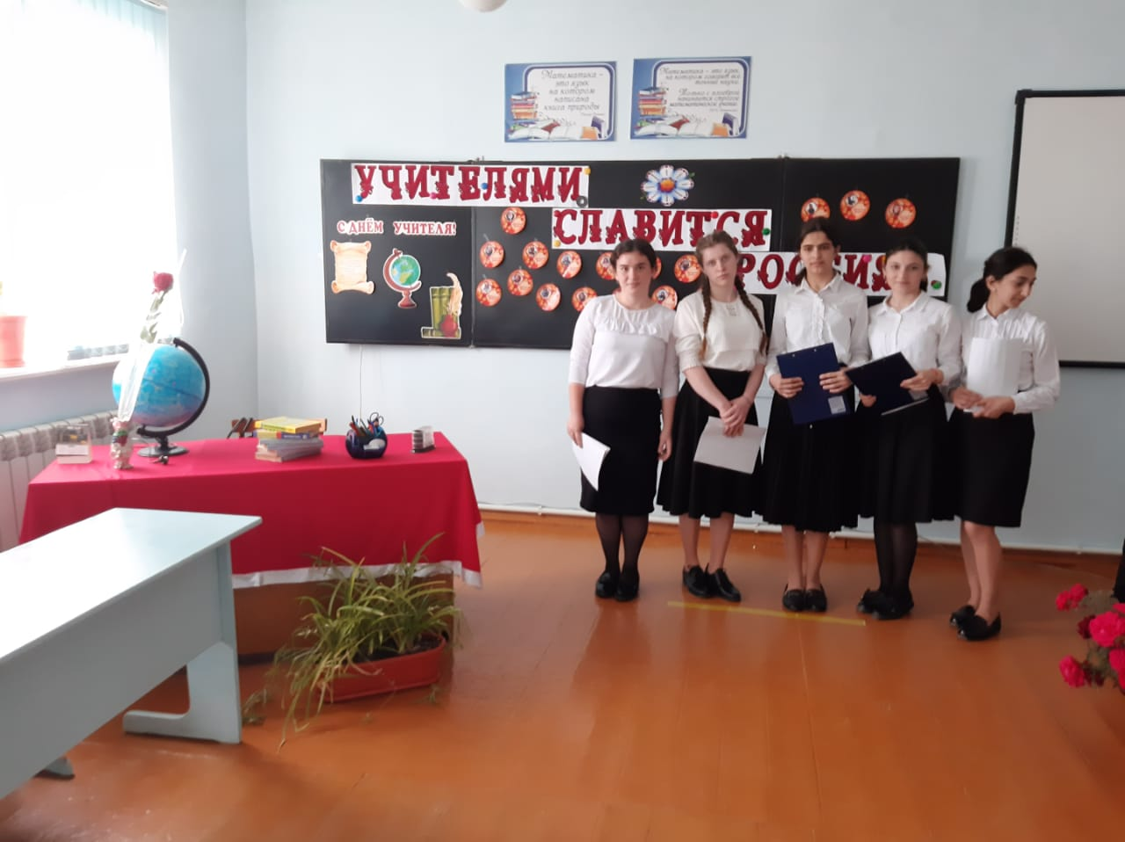 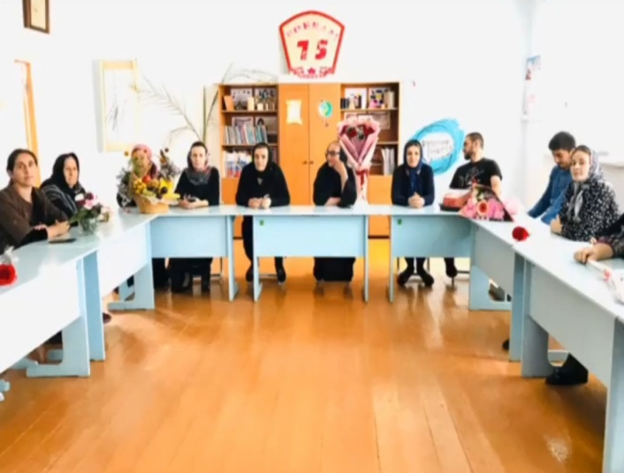

5 октября в стране отмечается праздник – День учителя. В школе шла подготовка к этому событию. Ответственным за это мероприятие был 11 класс (Кл. руководитель Гасанова А.М.). Заранее был подготовлен сценарий праздника, распределены роли. В этот день звучали слова благодарности учителям. Праздник получился душевным и добрым. Учителя получили много положительных эмоций и выступили с благодарностью к обучающимся 11 класса за организацию и проведение «Дня учителя» в школе.

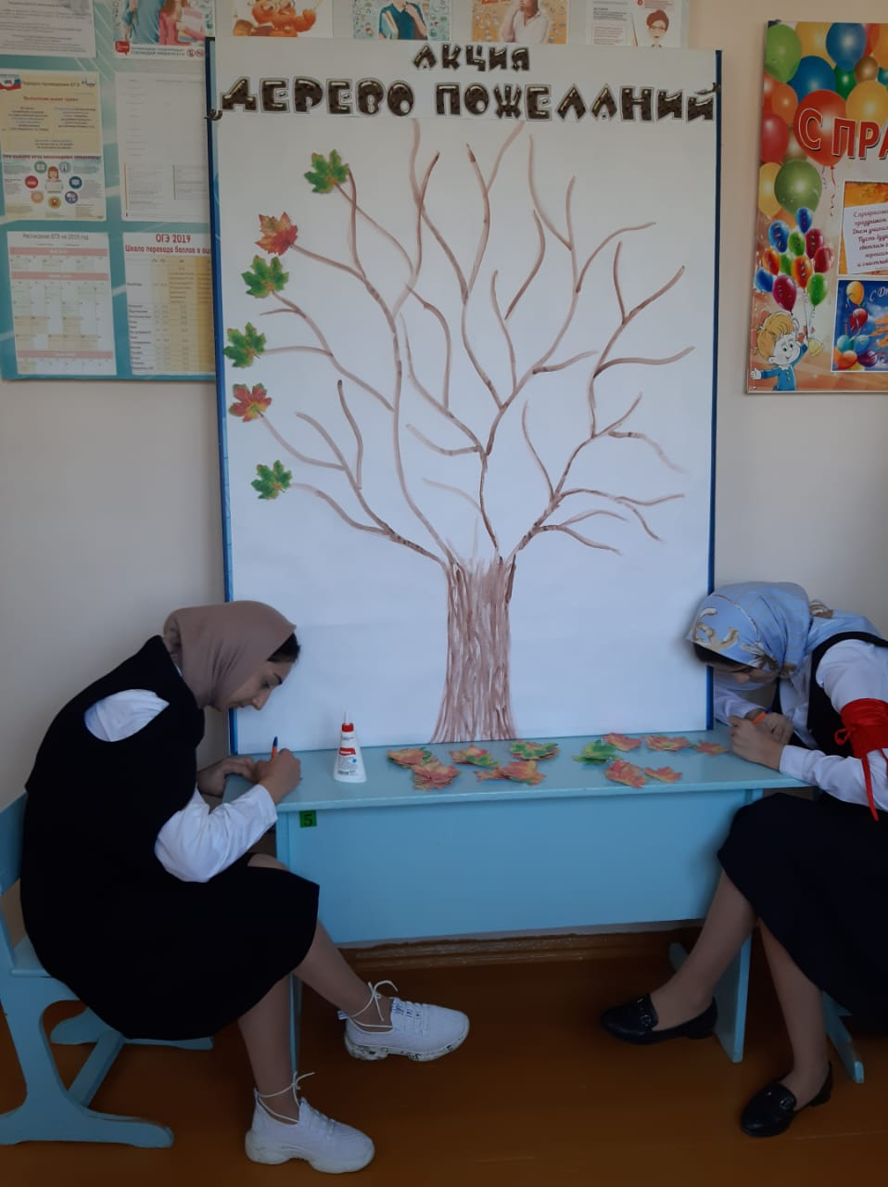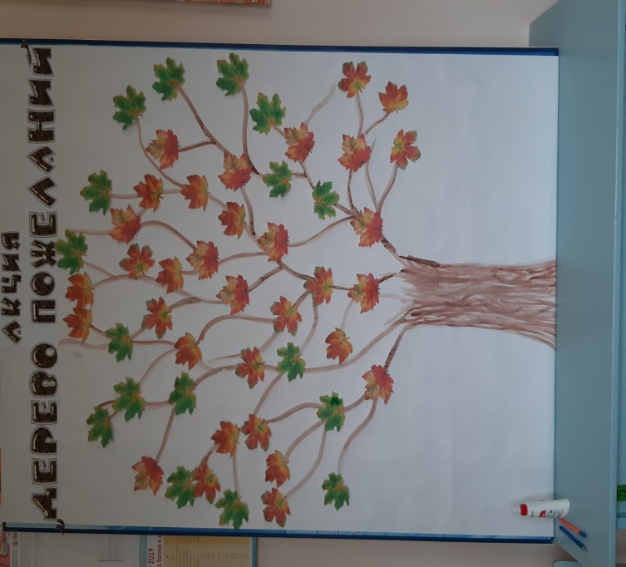

В рамках Дня учителя с целью формирования интереса к школьной жизни и позитивного настроения в школе провели акцию «Дерево пожеланий». С утра в фойе школы был вывешен силуэт дерева. В течение дня учащиеся писали на листочках пожелания школе, учителям. К концу учебного дня дерево было покрыто листочками из добрых пожеланий. Ребятам было интересно узнать пожелания друзей.

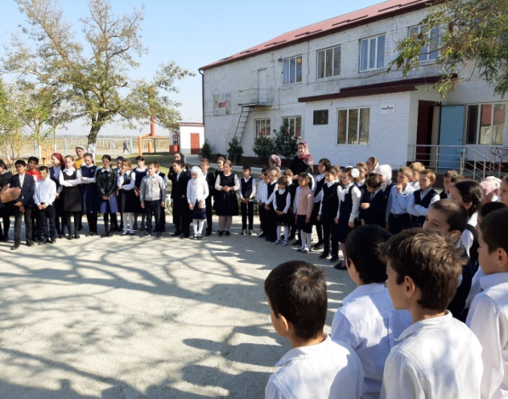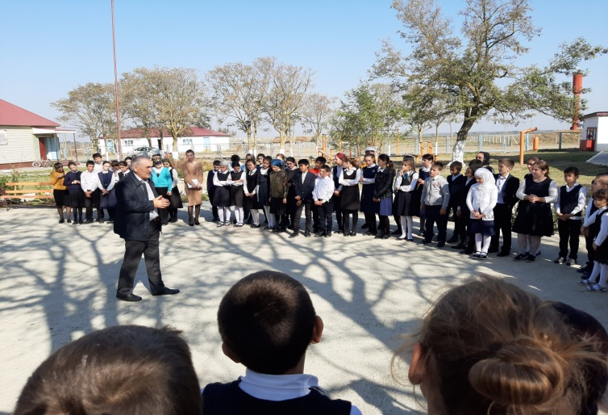

«Эвакуация учащихся и сотрудников в случае пожара».

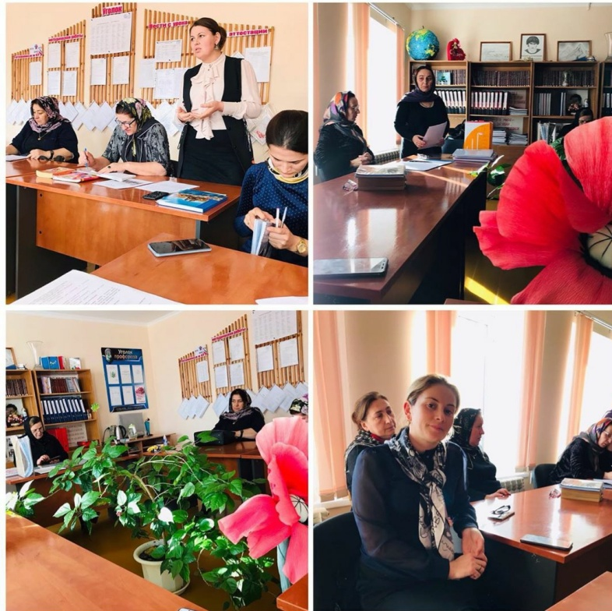Во исполнение приказа директора школы от 22.10.2020года «О проведении объектовой тренировки по эвакуации учащихся и сотрудников в случае пожара» была проведена тренировка. Тренировка проводилась под личным контролем директора школы, инструктора ОБЖ и при участии всего персонала работников, обучающихся и воспитанников школы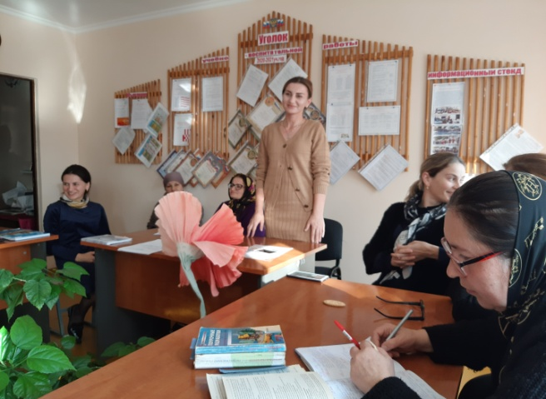

Работа ШМО классных руководителей призвана содействовать повышению профессионального мастерства педагогов. В школьное методическое объединение входят классные руководители1-11 классов.

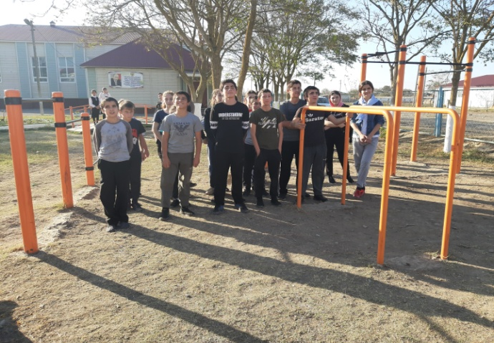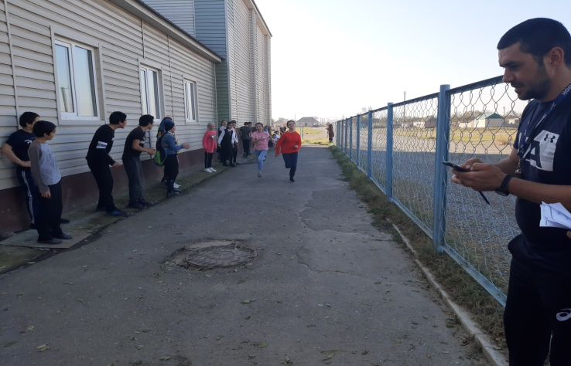

Физическое воспитание учащихся является неотъемлемой частью всей учебно-воспитательной работы школы и занимает важное место в подготовке учащихся к жизни, к общественно полезному труду. Система физического воспитания в школе объединяет классно - урочные, внеклассные формы занятий физическими упражнениями и спортом и физкультурные мероприятия в режиме школьного дня. В школе накоплен интересный опыт проведения различных массовых физкультурно – оздоровительных мероприятий с учащимися. В рамках спортивно – оздоровительного была проведена традиционная осенняя спартакиада.

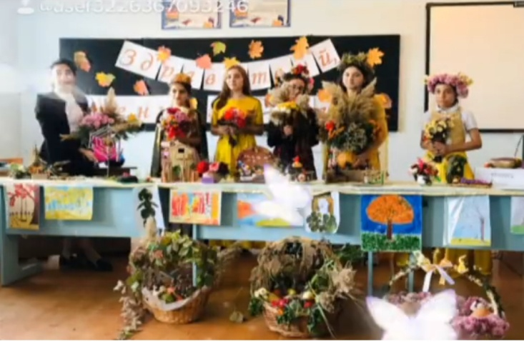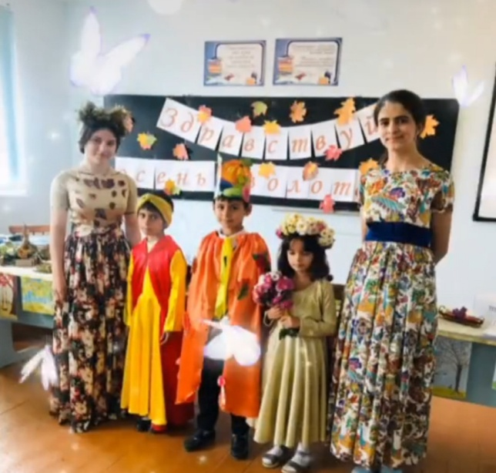

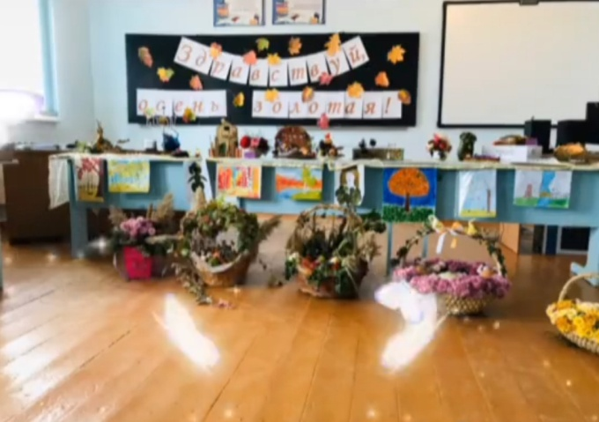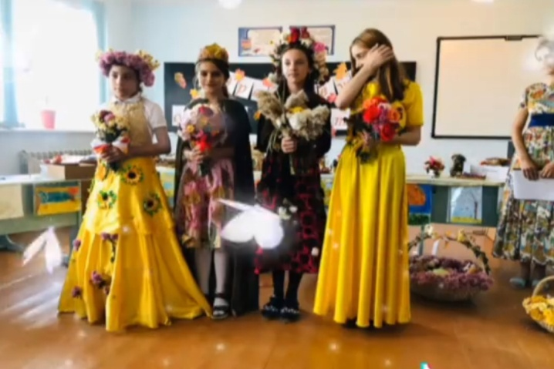

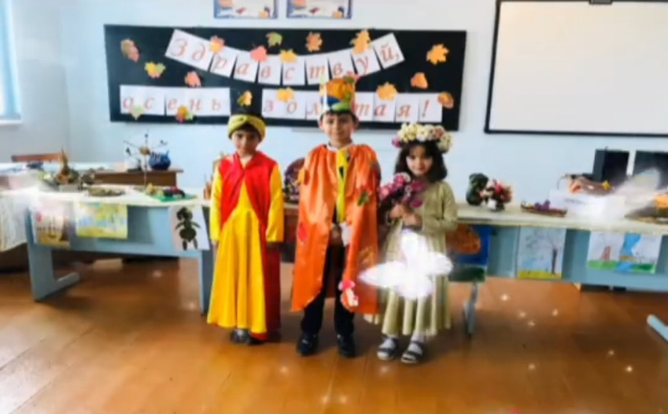

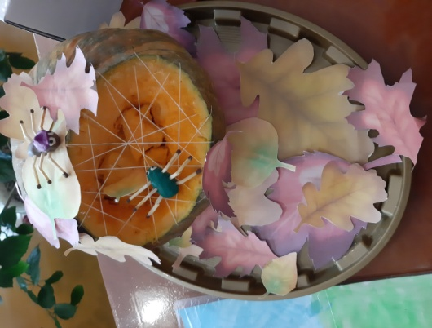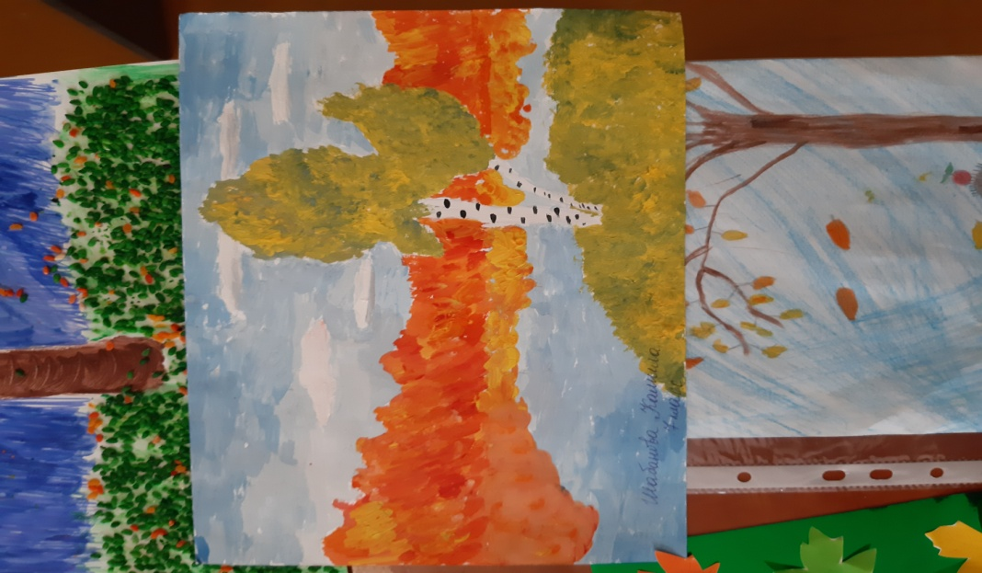

Согласно плану воспитательной работы 27 октября 2020г.  было проведено общешкольное мероприятие «Осенний бал». Целью мероприятия было вовлечение учащихся во внеклассную жизнь школы, развитие  их творческой самостоятельности в школе. Мероприятие открыли ведущие, которые проникновенно прочитали стихи известных поэтов об осени. Праздник «Осень золотая в гости к нам пришла!» прошел весело и интересно. Участвовали все учащиеся класса. В течение недели дети активно готовились к празднику: рисовали рисунки на осеннюю тему, изготовляли поделки из природного материала.

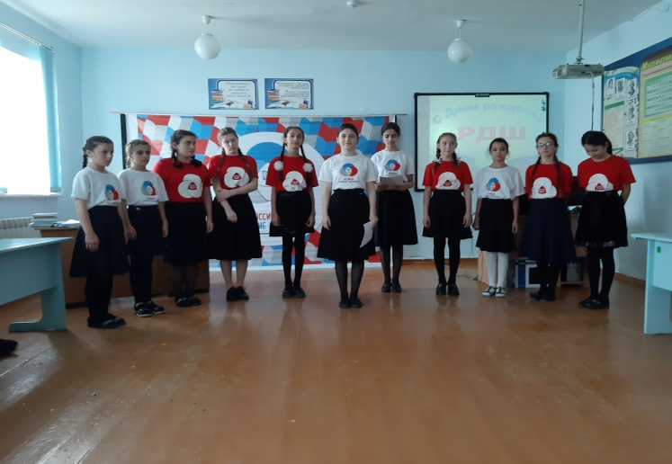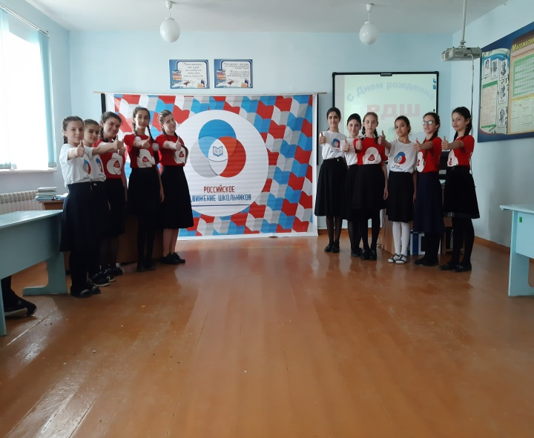

В День рождения Российского движения школьников в школе звучал гимн РДШ. Активисты школы напомнили о юбилее, который отмечает 29 октября Российское движение школьников, рассказали о направлениях организации и поздравили всех участников движения с праздником.  С учащимися 5-6 классов разучивали танец- флешмоб на гимн РДШ.

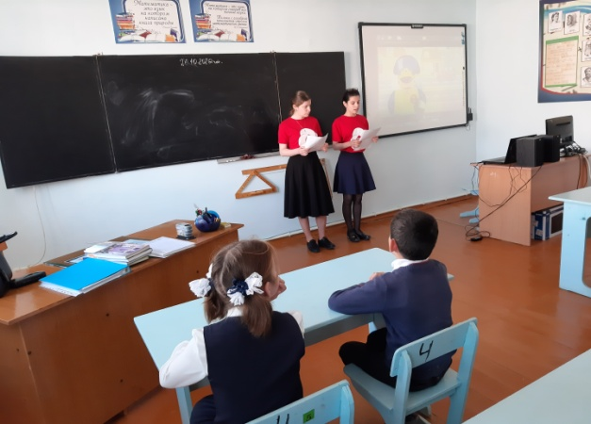 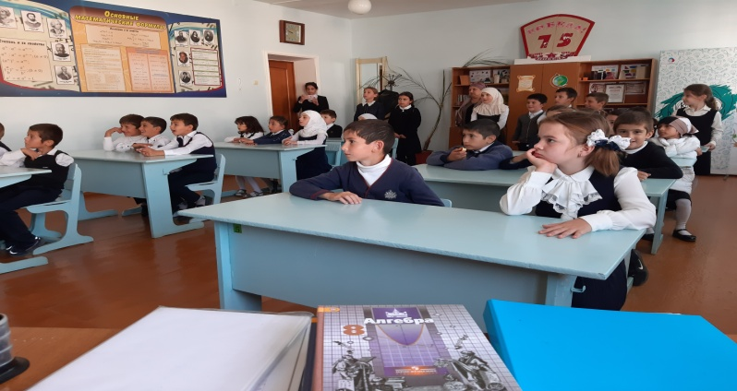 Активистами РДШ в октябре была проведена викторина по ПДД, которая была направлена на формирование у детей устойчивый интерес к соблюдению правил дородного движения, в целях предотвращения ДТП.

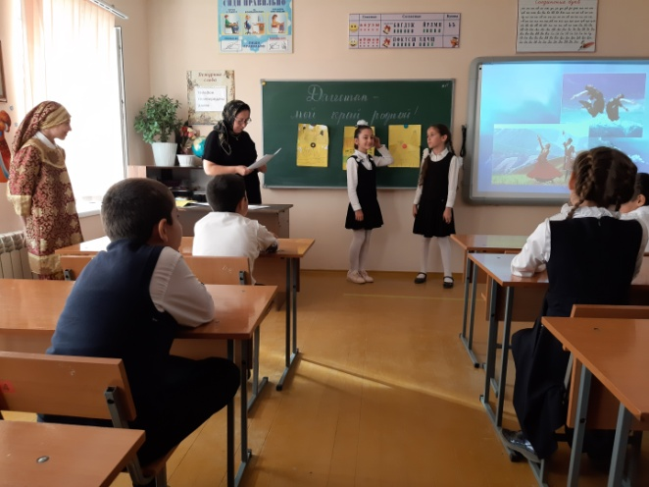 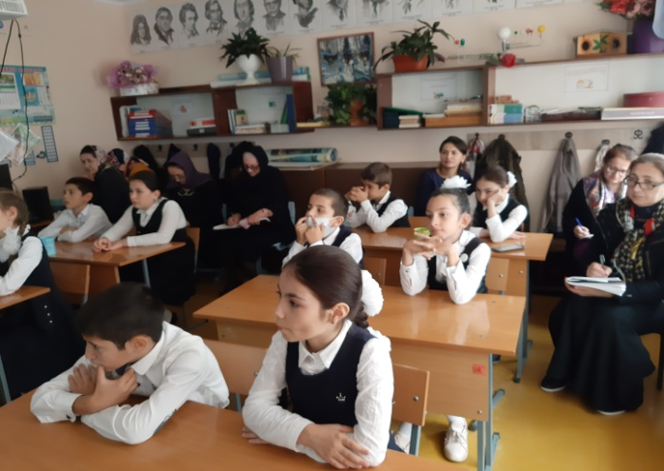

Открытый классный час в 4 классе на тему: «Дагестан- мой край родной» провела Магомедова М.Д. кл. рук. 4 класса.

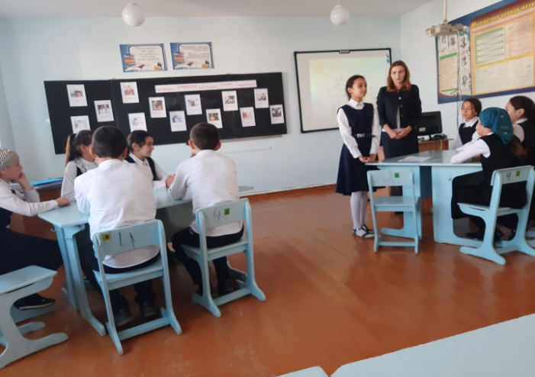 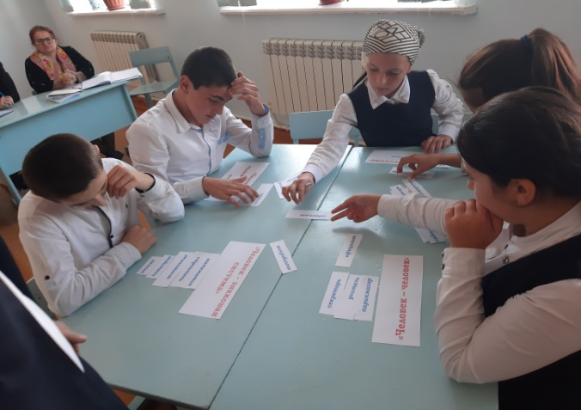

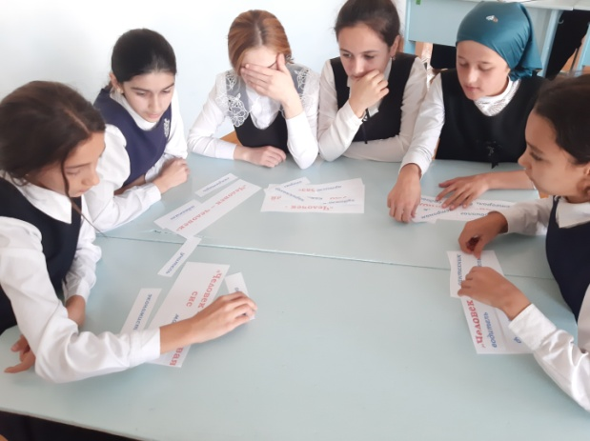 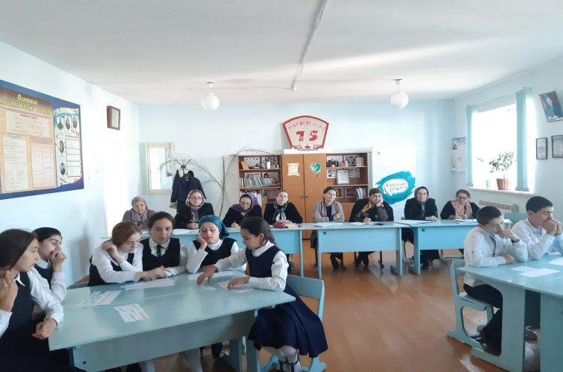

Открытый классный час в 7 классе: «Все профессии нужны- все профессии важны» провела Лабазанова Д.Л. кл.рук.7 класса.

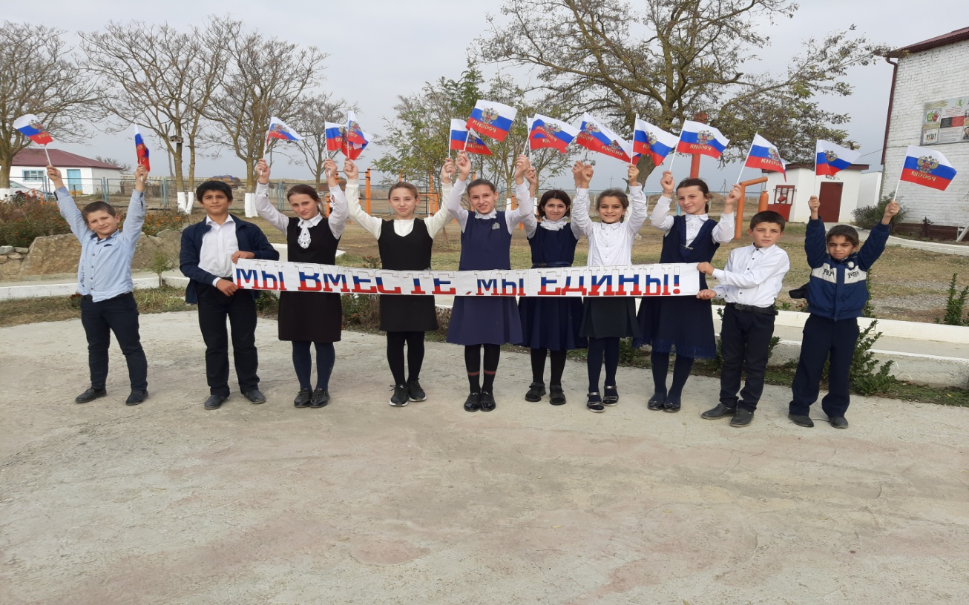

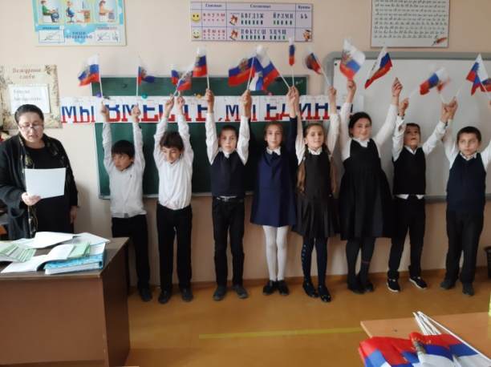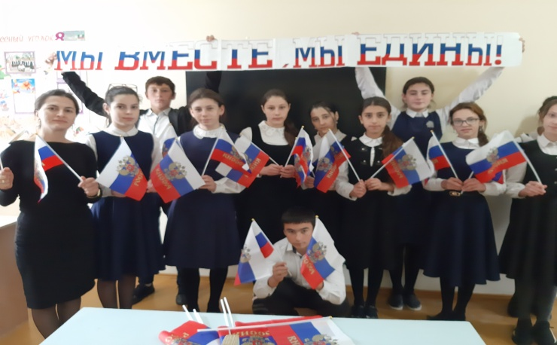

4 ноября вся Россия отмечает «День Народного Единства». Накануне праздника в проходили мероприятия, посвященные этой дате. В ходе мероприятий дети в доступной форме познакомились с историей возникновения праздника, подвигами наших предков во имя независимости Родины. Ребята вспомнили о том, как велика и красива наша Родина, как богата событиями её история, закрепили свои знания о   государственных символах. Проведение  таких мероприятий помогает воспитывать  чувство любви к Родине, гордости за неё, за народ, населяющий Россию.  Основная цель мероприятий, посвященных празднованию Дня народного  единства —  сформировать у детей уверенность в том, что Россия – великая многонациональная страна с героическим прошлым и счастливым будущем

Зам.дир. по ВР-Лабазанова Б.М.